TREVISO PHOTOGRAPHIC FESTIVAL terza edizione
Tema del festival: Light

LAB 77 associazione no profit, ha il piacere di presentarvi Il Treviso Photographic Festival
http://www.trevisophotographicfestival.it/

QUANDO
Dal 4 al 21 giugno

DOVE
Si svolgerà nella splendida città di Treviso, a 40 km da Venezia. Il festival si svolge nelle seguenti zone della città:
Piazza Borsa
Piazza Crispi- Piazza dell'Università
Piazza S. Maria de Battuti - Piazza San Vito
Chiostro di San Francesco –Sagrado chiesa di San Vito e Santa Lucia- Sagrado chiesa di Sant’Agostino
Quartiere Latino

CONFERENZA STAMPA E INAUGURAZIONE
Le date verranno ufficializzate nei prossimi mesi

Conferenza stampa solo per i giornalisti, presso la sede del comune o Palazzo Rinaldi
Inaugurazione presso Palazzo Rinaldi all’interno di due sale storiche, una affrescata.
-Presentazione con le autorità, la madrina e il curatore -Performance di danza -Rinfresco per tutti

La madrina del festival sarà Silvia Funes ballerina e direttrice della scuola di danza Fifth di Treviso.
Durante il festival sarà la curatrice di alcune performance di danza. Sedi delle performance: Palazzo Rinaldi durante l’inaugurazione e alcune piazze durante il festival.
https://www.instagram.com/silviafunesfifth/?hl=it

PROGETTO GIOVANI
Ospiteremo alcuni alunni dell’istituto Superiore A.Palladio di Treviso. (settore grafica).
In questo modo, daremo spazio ai giovani, uno degli obiettivi della nostra associazione.

SEDI ESPOSITIVE

PIAZZE
Le strutture saranno in legno e verranno distribuite nelle varie piazze della città. Nel sito del festival è possibile vedere la mappa.
Le foto saranno stampate su materiale Forex da 5 mm. Le foto saranno appese alle strutture con delle viti.
Le foto avranno una cornice e nella parte in basso, sarà riportato il nome dell’artista, il titolo della foto e altre informazioni.
Dimensioni: 94x64 cm + 3 cm di cornice bianca per lato. (6 cm in totale). Se possibile, inviare la foto con questa misura. Stampa a 200 dpi. Vi ricordo che la foto se non sarà delle dimensioni indicate, verrà tagliata. Dimensione totale della stampa al pubblico 100x70 cm.
Esempio delle strutture
https://www.instagram.com/p/B559pFZItlB/

Struttura per gli ospiti speciali

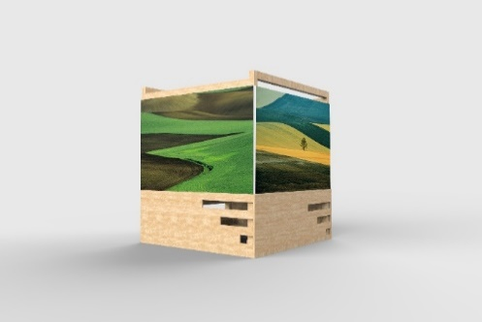

Dimensione : 160x 130 cm

CHIOSTRO DI SAN FRANCESCO
Le foto saranno appese nei muri del chiostro con delle catenelle.
Le foto avranno una cornice e nella parte in basso, sarà riportato il nome dell’artista, il titolo della foto e altre informazioni.
Dimensioni foto: 84x56 cm + 3 cm di cornice bianca per lato. (6 cm in totale). Se possibile, inviare la foto con questa misura. Stampa a 200 dpi. Vi ricordo che la foto se non sarà delle dimensioni indicate, verrà tagliata. Dimensione totale della stampa al pubblico 90x70cm. Materiale: Forex 3 mm

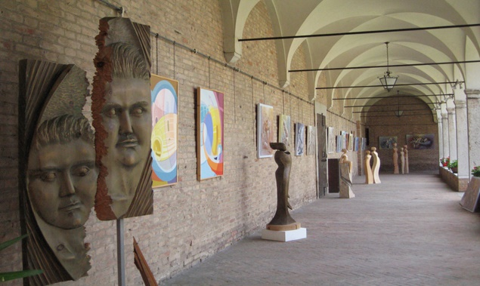
FILE DA SPEDIRE PER LE FOTO

I file delle foto devono essere spediti esclusivamente con we transfer al seguente indirizzo
lab77associazione@gmail.com

- Le foto che volete presentare per il festival, andranno visionate su Instagram con il curatore.
- Le foto devono essere orizzontali
- Le foto possono essere a colori o in bianco e nero, da valutare con il curatore in fase di scelta.
- Inviateci una foto della vostra faccia per il sito web (la foto deve essere leggera).
- Una volta terminato il festival, durante la giornata di smontaggio, è possibile ritirare le foto. In caso contrario, le foto verranno tenute nella sede di LAB77 oppure usate per dei progetti all’interno degli ospedali. Non si effettuano spedizioni per restituire le foto.

ATTIVITA’ DEL FESTIVAL

Performance di danza
Diretti dalla scuola di danza Fifth di Treviso di Silvia Funes.
Le performance si terranno su alcune piazze del festival e nella giornata inaugurale presso Palazzo Rinaldi.

Photo Contest
Scatta delle foto con il tuo Smartphone nella città di Treviso durante il festival dal 4 al 21 giugno. Pubblicale nel tuo profilo Instagram aggiungendo #trevisophotographicfestival. La migliore foto vincerà un premio.

Visita guidata al Chiostro di San Francesco, sede espositiva.
Si organizzano delle visite guidate al Chiostro (almeno 8 persone).
Introduzione alla storia del Chiostro e visita delle foto esposte al festival

Workshop / passeggiata di fotografia di belle arti a Treviso
Scendendo per le strade di Treviso in un laboratorio di belle arti / fotografia di strada, principianti o professionisti, telefoni cellulari o DSLR sono i benvenuti. Ti verrà insegnato come visualizzare e creare una scena prima che accada. Preparati ad aumentare il tuo livello di fotografia su un percorso eccezionale e porta a casa alcune fantastiche immagini.

Aperitivo social
Si terranno degli incontri presso alcuni locali vicini al festival per incontrare il curatore e alcuni artisti. Lo scopo è quello di socializzare, parlare del festival, conoscere persone nuove. Il nostro festival è costruito attorno ai social ma anche alle solide radici della nostra storia e delle nostre piazze.
Un modo per incontrarsi, conoscersi, socializzare e scambiare delle idee.

Lettura poesie
La fotografia è una poesia che ognuno di noi ritrova dentro la sua persona, la sua anima. Nel momento in cui si scatta quel tasto, siamo pronti a dare vita alla nostra poesia. Ci saranno delle letture, a cura della Associazione Amici della Biblioteca su alcune piazze interessate al festival.

ISCRIZIONE

Il sottoscritto…………………………………………………

dichiara di voler partecipare Al Treviso Photographic festival 2020. In caso di furto o danneggiamento delle stampe, LAB 77 non è responsabile. In relazione al festival fotografico, dichiaro di manlevare l’associazione LAB 77 con sede legale in via Fiammoi 102 - 32100 Belluno. C.F.93056140259 da eventuali pretese di terzi in relazione al contenuto delle fotografie da me presentate. In quanto alla pubblicazione di foto si deve rispettare la legislazione che regola la pubblicazione di immagini altrui (Legge del 22 aprile 1941 n. 633 Articolo 96) e la tutela della Privacy (legge 196 del 2003, in sostituzione della 675/96). In quanto a collegamenti a siti partner o terze parti, presenti nelle foto, LAB 77 non ha alcun controllo su questi siti e pertanto non si assume alcuna responsabilità per la disponibilità di contenuti, pubblicità, prodotti o servizi esterni disponibili su questi siti. È vietato utilizzare le immagini delle opere concesse in prestito per altri scopi senza preventivo assenso scritto da parte degli artisti. Non abbiamo nessun controllo sulle foto che potranno essere scattate da passanti durante il festival alle vostre foto, oppure postate sui social, modificate o usate per scopi a noi sconosciuti. Le foto possono essere ritirate personalmente nella giornata in cui il festival verrà smontato. Le foto che rimangono a LAB77 potranno essere usate per delle esposizioni presso alcuni ospedali, oppure depositate nel magazzino dell’associazione. Le foto non verranno spedite in alcun caso al termine del festival. Con la presente iscrizione vi si concede anche una iscrizione a titolo personale e gratuito per l’intero anno 2020 all’associazione no profit LAB77. Questa iscrizione non ha vincoli o spese

Data e firma
…………………………………
Fate copia e incolla e spedite solo la parte che riguarda l'sicrizione compilata e firmata

INVIARE FIRMATO AL SEGUENTE INDIRIZZO EMAIL
lab77associazione@gmail.com

PAGAMENTO
Il pagamento deve essere disposto a distanza di 7 giorni dalla data d’iscrizione.
100 euro x foto

Si accettano esclusivamente bonifici bancari.
SE NON SIETE RESIDENTI NELLA ZONA EURO DOVETE PAGARE 10 EURO IN PIU’ PER LE SPESE EXTRA DELLA BANCA.

BANCA DELLA MARCA CREDITO COOPERATIVO - SOCIETA' COOPERATIVA
IBAN: IT17M0708412000027002812316
IMPORTO:
Beneficiario: LAB 77
Causale del bonifico: Iscrizione al Treviso Photographic Festival 2020

La nostra associazione no profit, non ha un regime fiscale, quindi la ricevuta del bonifico è valida anche come ricevuta di pagamento.

Distinti saluti
Fabio Cavessago

Sede legale
Via Fiammoi 102
32100 Belluno – ITALY
CF 93056140259 - Cell 3474704437
e-mail : lab77associazione@gmail.com - photofestivalintv@gmail.com
Instagram: https://www.instagram.com/lab77associazione/?hl=it
Fb lab77
Social e sito del festival
Instagram: https://www.instagram.com/trevisophotographicfestival/?hl=it
Sito web : http://www.trevisophotographicfestival.it/

